**TRƯỜNG ĐẠI HỌC KINH TẾ**

**ĐẠI HỌC ĐÀ NẴNG**

**KHOA THỐNG KÊ – TIN HỌC**

🙠🕮🙢



**BÁO CÁO BÀI TẬP NHÓM**

**MÔN HỌC: PHÂN TÍCH THIẾT KẾ HỆ THỐNG**

**ĐỀ TÀI: QUẢN LÝ HOẠT ĐỘNG KINH DOANH À CAFE**

**THIẾT KẾ HỆ THỐNG**

**GVHD: Cao Thị Nhâm**

**Nhóm: 16**

**Lớp: 45K21.2**

**Sinh viên thực hiện:**

1. Thành viên: Dương Việt Huy Hoàng
2. Thành viên: Bùi Văn Minh

**Đà Nẵng, tháng 5 năm 2022**

**LỜI CẢM ƠN**

Để hoàn thành bài báo cáo này, chúng em gửi lời cảm ơn sâu sắc đến giảng viên Cao Thị Nhâm và các giảng viên làm công tác hướng dẫn sinh viên trong suốt thời gian mà khóa học diễn ra một cách tận tình.

Chúng em chân thành cảm ơn quý thầy, cô trong khoa Thống Kê – Tin học, Trường Đại Học Kinh tế - Đại Học Đà Nẵng đã tận tình truyền đạt kiến thức từ những môn đầu tiên chúng em làm quen với lĩnh vực này. Với vốn kiến thức được tiếp thu trong quá trình học không chỉ là nền tảng cho quá trình nghiên cứu dự án mà còn là hành trang để chúng em bước vào đời một cách vững chắc và tự tin.

Cuối cùng em kính chúc quý thầy, cô luôn dồi dào sức khỏe, đạt được nhiều thành công tốt đẹp trong công việc.

Contents

I. Thiết kế lớp: 6

1. Thiết kế Class bán hàng: 6

2. Thiết kế Class nhập hàng 6

3. Thiết kế Class quản lý Menu 7

4. Class Quản lý nhân viên 7

5. Class Thống kê 7

II. Thiết kế CSDL 8

1. Thiết kế CSDL mức logic 8

2. Thiết kế CSDL mức vật lý 8

a. Bảng BanHang 8

b. Bảng DangNhap 8

c. Bảng NhapHang 9

d. Bảng QLMenu 9

e. Bang NhanVien 9

III. Thiết kế giao diện: 10

1. Mockup 10

2. Sitemap 11

1. Thiết kế lớp:
2. Thiết kế Class bán hàng:

|  |  |
| --- | --- |
| Lớp | Thuộc tính |
| Menu | Giá thành, tên món |
| Khách hàng | Sđt, Tên |
| Chủ cửa hàng | Ngày sinh, Sđt, Tên |
| Hóa đơn | Số lượng, tên món, tổng tiền |

* 1 Khách hàng xem 1 Menu
* 1 hoặc nhiều Khách hàng order 1 hoặc nhiều chủ cửa hàng
* 1 hoặc nhiều Khách hàng gửi 1 hoặc nhiều hóa đơn
* Chủ cửa hàng in hóa đơn

1. Thiết kế Class nhập hàng

|  |  |
| --- | --- |
| Lớp | Thuộc tính |
| Hóa đơn nhập hàng | Giá, hạn sử dụng, số lượng, tên hàng nhập |
| Thống kê hàng trong kho | Giá thành, hạn sử dụng, số lượng, tên |
| Chủ cửa hàng | Ngày sinh, SĐT, tên |
| Nhà cung cấp | Địa chỉ, SĐT, Tên |
| Nguyên liệu | Giá, hạn sử dụng, số lượng, tên |
| Kho |  |

* Chủ cửa hàng ký hóa đơn nhập hàng
* 1 hoặc nhiều chủ cửa hàng liên hệ 1 hoặc nhiều nhà cung cấp
* Chủ cửa hàng chuyển vào kho nguyên liệu
* 1 chủ cửa hàng xem 1 hóa đơn
* 1 hoặc nhiều nguyên liệu thuộc 1 kho
* Nhà cung cấp in hóa đơn nhập hàng

1. Thiết kế Class quản lý Menu

|  |  |
| --- | --- |
| Lớp | Thuộc tính |
| Thông tin Menu | Ghi chú, giá thành, tên món |
| Chủ cửa hàng | Ngày sinh, SĐT, tên |

* 1 hoặc nhiều chủ cửa hàng nhập 1 hoặc nhiều thông tin Menu

1. Class Quản lý nhân viên

|  |  |
| --- | --- |
| Lớp | Thuộc tính |
| Thông tin nhân viên | CMND/CCCD, địa chỉ, ngày sinh, tên |
| Chủ cửa hàng | Ngày sinh, SĐT, tên |

* Chủ cửa hàng nhập thông tin nhân viên

1. Class Thống kê

|  |  |
| --- | --- |
| Lớp | Thuộc tính |
| Chủ cửa hàng | Ngày sinh, SĐT, tên |
| Thống kê hàng trong kho |  |
| Thống kê doanh thu |  |
| Thống kê bán hàng |  |
| Thống kê nhập hàng |  |

* Chủ cửa hàng cập nhật thống kê hàng trong kho
* Chủ cửa hàng cập nhật thống kê doanh thu
* Chủ cửa hàng cập nhật thống kê nhập hàng
* Chủ cửa hàng cấp nhật thống kê bán hàng

1. Thiết kế CSDL
2. Thiết kế CSDL mức logic

BanHang (STTBH, TenMon, GiaThanh, GhiChu)

DangNhap (useNam, passWord, typeAcc)

NhapHang (STTNH, NhaCungCap, NguyeLieu, Soluong, GiaThanh, GhiChu)

QLMenu (STTMN, TenMon, GiaThanh, GhiChu)

QLNhanVien (TenNV, NgaySinh, CMND/CCCD, DiaChi)

1. Thiết kế CSDL mức vật lý
2. Bảng BanHang

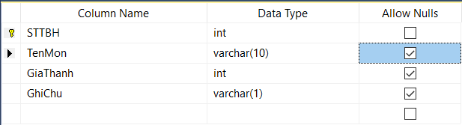

1. Bảng DangNhap

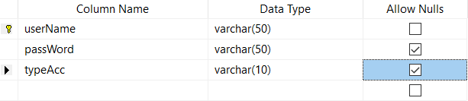

1. Bảng NhapHang

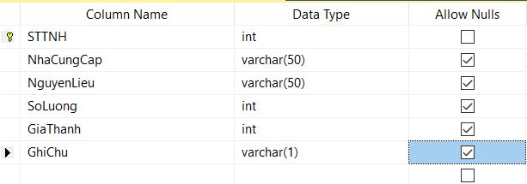

1. Bảng QLMenu

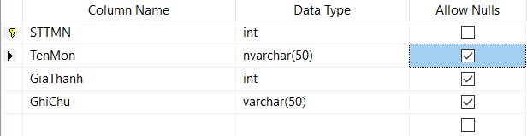

1. Bang NhanVien

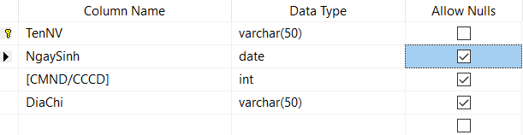

1. Thiết kế giao diện:
2. Mockup

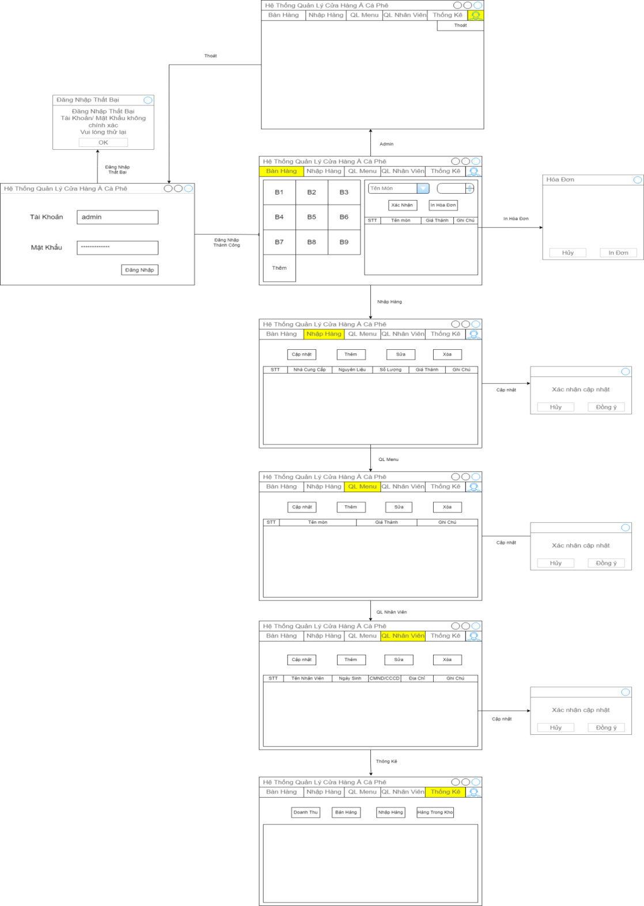

1. Sitemap

